实验8 Spark下载与安装
专业班级大数据221 学号 姓名 报告日期 2025.4.10

实验类型：●验证性实验 ○综合性实验 ○设计性实验
实验目的：

1)理解Spark版本选型
2)掌握Spark单机版环境搭建流程

3)下载版本选型说明
4)解压缩spark-2.2.0-bin-hadoop2.7.tgz
5)配置环境变量
6)Spark目录说明

实验内容和步骤：

实验报告：根据实验情况和结果撰写并递交实验报告。
实验总结(学会了......; 掌握了......; 训练了......; 发现了......; 今后学习中......有待提高。）
电子报告word文件命名规则：专业班级-完整学号-实验X-姓名.doc, 如信息123班学号为201212030315的郭海涛同学实验2报告word文件命名则应是：信息123-201212030315-实验2-郭海涛.doc, 其中 .doc是Word文件扩展名。特别提醒：电子报告文件命名不规范的报告将不予接收。
参考程序

- 实验内容
1.1 Spark安装与配置
1.1.1 解压Spark压缩文件至/opt目录下
[Command 001]：
tar -zxvf ~/experiment/file/spark-2.2.0-bin-hadoop2.7.tgz -C /opt
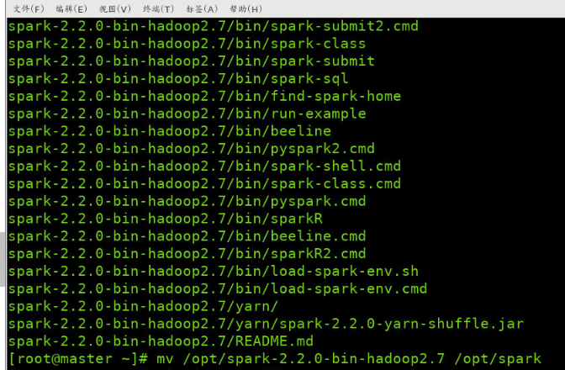
1.1.2 修改解压后的文件名为spark
[Command 002]：
mv /opt/spark-2.2.0-bin-hadoop2.7 /opt/spark
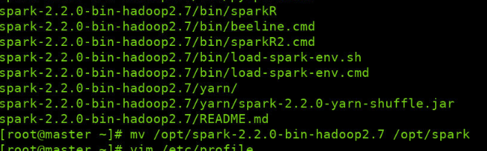
修改环境变量
[Command 003]：
vim /etc/profile
按键Shift+g键定位到最后一行，按键 i 切换到输入模式下，添加如下代码
#spark install
export SPARK_HOME=/opt/spark
export PATH=$PATH:$SPARK_HOME/bin:$SPARK_HOME/sbin
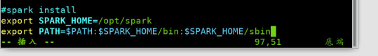
按键Esc，按键:wq保存退出
6.刷新配置文件
[Command 004]：
source /etc/profile

至此，spark单机版安装完成，查看spark安装目录截图如下
[Command 005]：
cd /opt/spark
ll
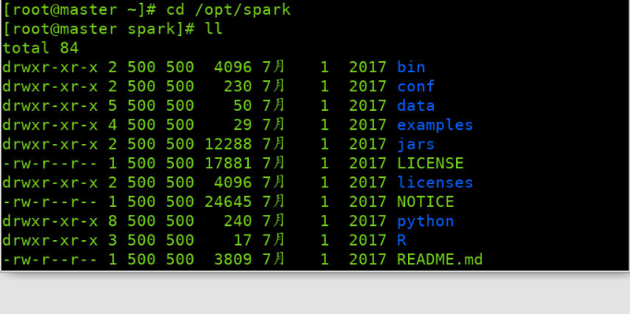
开启spark shell交互式窗口
[Command 006]：
spark-shell
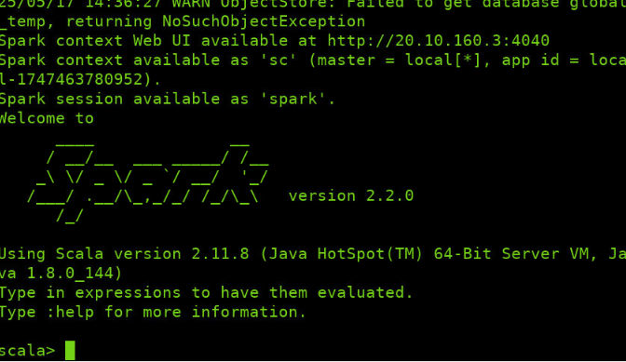

二、实验总结
本次实验主要围绕Spark版本选型与单机版环境搭建展开，通过实际操作深入理解了Spark的版本特性、选型依据以及单机环境的部署流程。实验分为两个核心部分：一是Spark版本选型的分析与比较，二是基于本地模式的Spark环境搭建。通过本次实验，不仅掌握了Spark的基础理论知识，还提升了动手实践能力，为后续分布式集群部署和大数据处理奠定了基础。
在Spark版本选型部分，首先调研了Spark的版本演进历史及其核心特性。Spark作为Apache基金会的顶级开源项目，其版本迭代速度较快，主要分为稳定版（Stable Release）、预览版（Preview Release）和长期支持版（LTS）。选型时需综合考虑兼容性、功能支持及社区活跃度。当前主流稳定版本为Spark 3.x系列（如Spark 3.3.0），相较于Spark 2.x，其在SQL优化、性能提升（如动态分区裁剪、自适应查询执行）及Python支持（PySpark功能增强）方面有显著改进。此外，版本选型还需依赖配套的Hadoop、Scala、Java等组件版本。例如，Spark 3.x通常需搭配Hadoop 3.2+、Java 8/11及Scala 2.12。实验中通过查阅官方文档和社区推荐，最终选择Spark 3.3.0作为部署版本，因其兼具稳定性与新特性支持，适合学习与生产环境。
在Spark单机版环境搭建环节，实验以本地模式（Local Mode）为目标，在Linux系统上完成了环境配置。具体流程包括：1）前置依赖安装，包括Java JDK 8、Scala及SSH服务；2）下载并解压Spark预编译包（Pre-built for Apache Hadoop）；3）配置环境变量（如SPARK_HOME、PATH）以全局调用Spark命令；4）验证安装结果，通过运行Spark-shell交互式命令行及示例程序（如计算Pi值）测试功能完整性。实验过程中遇到的主要问题包括Java版本冲突（需确保JAVA_HOME正确指向JDK 8）和权限不足（解压时需使用sudo或调整目录权限）。通过日志分析和查阅错误提示，逐步解决了这些问题，最终成功启动Spark服务并运行了测试任务。
未来可进一步探索的方向包括：1）尝试多节点集群部署，模拟真实生产环境；2）集成HDFS或S3作为存储层，测试Spark的分布式读写能力；3）通过Benchmark工具对比不同版本的性能差异。总之，本次实验为Spark的深入学习提供了扎实的起点，强化了理论联系实践的能力，同时也认识到大数据技术栈中版本管理与环境配置的重要性。

